

Durango, Dgo. A 20 de Enero de 2016

# AT´N :

Por medio de la presente, en atención a su amable solicitud tengo el gusto de presentar a usted la siguiente:

## http://static.ctonline.mx/img/productos/MONBNQ710_400.jpgCOTIZACION:

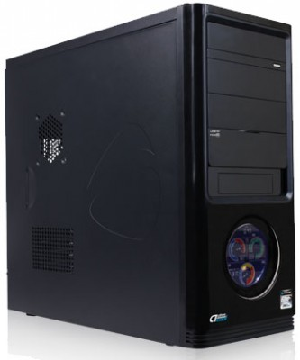

Procesador**- Core i7-4790**

Tarjeta madre**- H87H3-M3**

Tarjeta grafica**- STRIX-GTX960**

Gabinete**-COBALTUM P-510**

Disco duro- 2tb

Memoria**- ddr3 16 gb**

Monitor**- BenQ 24” GL2460HM**

**Quemador de DVD**

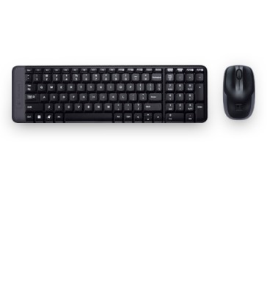**Fuente de poder 800 w**

**Kit teclado mouse inalambricos**

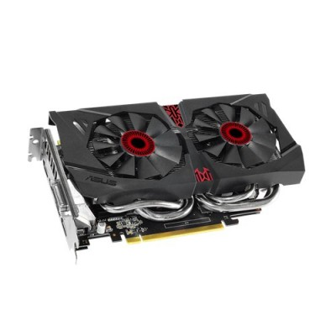

**$ 23965.00 IVA incluido**

* Cotización al razón del dólar (cotización al día 18.70)
* **Un año de garantía contra defectos de fábrica.**
* C***ondiciones: 50 % al hacer el pedido el resto al entrega***
* ***Tiempo de entrega 5 Días Hábiles***

Sin mas por el momento y agradeciendo de antemano la confianza depositada en esta empresa quedo de usted.

ATENTAMENTE

___________________________.

Ing. Jaime Hernández Flores